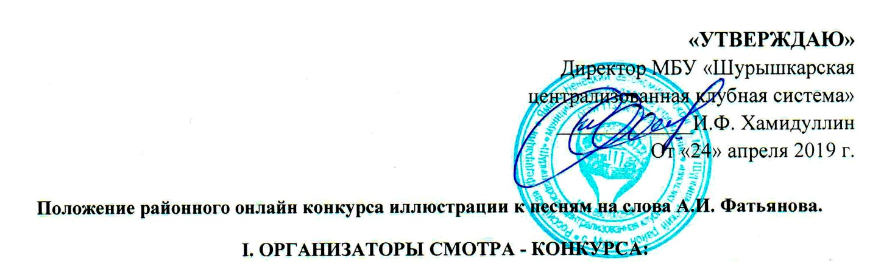
1.1.Муниципальное бюджетное учреждение «Шурышкарская централизованная клубная система».
II. ЦЕЛИ И ЗАДАЧИ СМОТРА - КОНКУРСА:
2.1. Способствовать развитию творческих способностей и патриотической направленности жителей Шурышкарского района;
2.2. Популяризация поэтического и песенного наследия А.И.Фатьянова, музыкальных произведений отечественных авторов, содействующих патриотическому воспитанию населения, прежде всего, молодежи, формированию высоких нравственных качеств, уважения к отечественной истории, традициям, боевым и трудовым подвигам народов России, возрождению духовности нашего общества;
2.3. Выражение любви языком фотоискусства;
2.4. Развитие семейных традиций;
2.5. Выявление оригинальных и нестандартных идей.
III. ПОРЯДОК И УСЛОВИЯ ПРОВЕДЕНИЯ СМОТРА – КОНКУРСА:
3.1. Сетевой конкурс иллюстрации к песням на слова А.И. Фатьянова проводится во всех Муниципальных образованиях Шурышкарского района с 24 апреля – 7 мая 2019 года;
3.2. Участником конкурса может стать любой человек независимо от пола и возраста;
3.2. Предварительная регистрация для участия в конкурсе не требуется, но нужно стать участником (добавиться в группу) в социальных сетях «Муниципальное бюджетное учреждение Шурышкарская централизованная клубная система». Ссылка группы (https://vk.com/club144414016);
3.3. Каждому участнику нужно с помощью рисунка раскрыть тему иллюстрации к песням на слова А.И. Фатьянова;
3.4. Сфотографировать рисунок и выложить фотографию в официальной группе ВКонтакте «Шурышкарская централизованная клубная система» под хештегом #МойрисунокСамыйлучший.
3.5. Конкурс проходит в два этапа:
1 этап – с 24.04.2019 г. по 06.05.2019 г. (участники конкурса выкладывают фотографию рисунка в группу ВКонтакте «Шурышкарская централизованная клубная система» под хештегом #МойрисунокСамыйлучший).
фото получившее наибольшее количество «лайков» переходят во 2 этап фотоконкурса.
2 этап – 07.05.2019 г. (состав членов жюри выберут лучшую фотографию по следующим критериям):
- Оригинальность;
- Художественная и эстетическая зрелищность;
- Цветовое решение;
- Индивидуальность и стиль автора;
- Соответствие тематике конкурса.
3.5. Фотография рисунка должны быть в качественном виде;
3.6. Организаторы имеют право использовать фотоматериалы, полученные в ходе фотоконкурса, для PR целей;
3.8. Участие в конкурсе автоматически подразумевает согласие с правилами фотоконкурса, изложенными в данном Положении.
IV. ПОДВЕДЕНИЕ ИТОГОВ:
4.1. Победителю конкурса будет вручен диплом победителя и ценный приз.
4.3. Каждому участнику конкурса будет выслан онлайн диплом за участие личным сообщением;
4.4. Итоговые результаты конкурса будут опубликованы в официальной группе ВКонтакте «Шурышкарская централизованная клубная система» 7 мая 2019 года;
4.5. Справки по телефонам 21-3-86;
(Ответственная за конкурс – Вальчук Оксана Александровна, сот: 89004011202).

